Contenido
No se encontraron entradas de tabla de contenido.

Objetivo

Este manual tiene como Objetivo que el usuario este en capacidad de insertar el logo de cada una de las compañías que tenga en el Sistema.

Paso 1

Se debe realizar una configuración adicional a su programa de Microsoft Word, siga las siguientes imágenes para su configuración.

Imagen 1 Ingrese por Archivo | Opciones

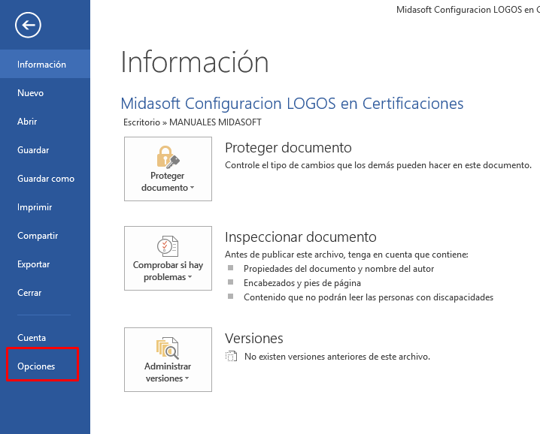

Imagen 2 Personalizar Cinta de Opciones y activas la opción de Desarrollador

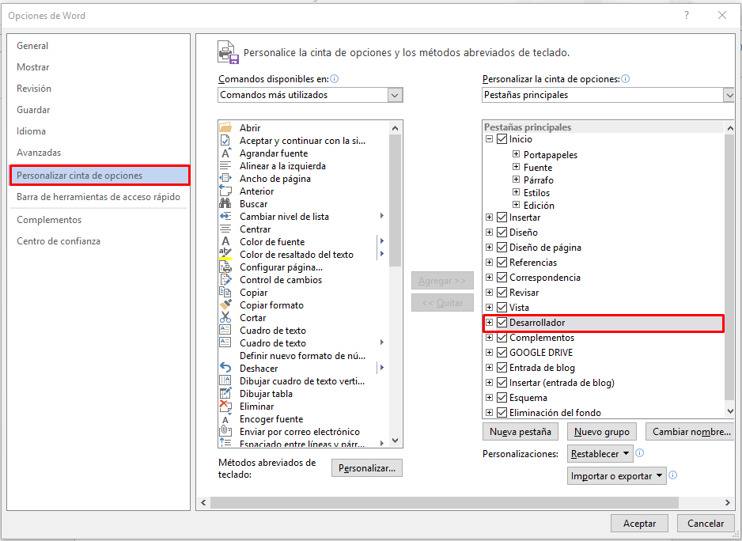

Imagen 3 en su Word aparecerá la opción desarrollador



Luego de configurar esta Opción debe abrir el formato al cual le asignara el logo correspondiente.

Cuando tenga el documento se Ubica en la Pestaña DESARROLLADOR, Ubica la Imagen y se insertara la imagen en el formato

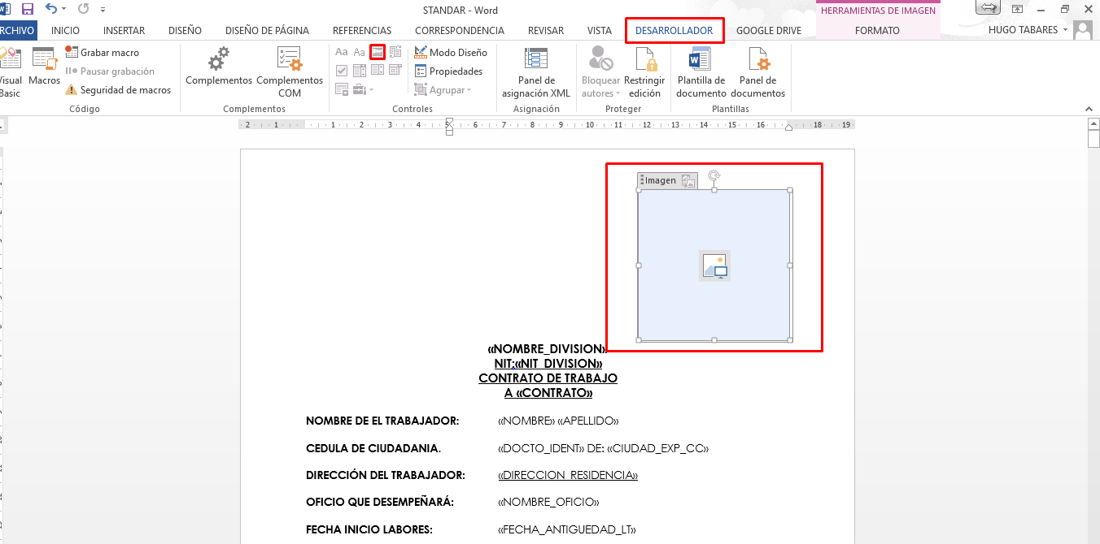

Cuando la Imagen este insertada en el documento de clic en propiedades y llene la información como dice la imagen.

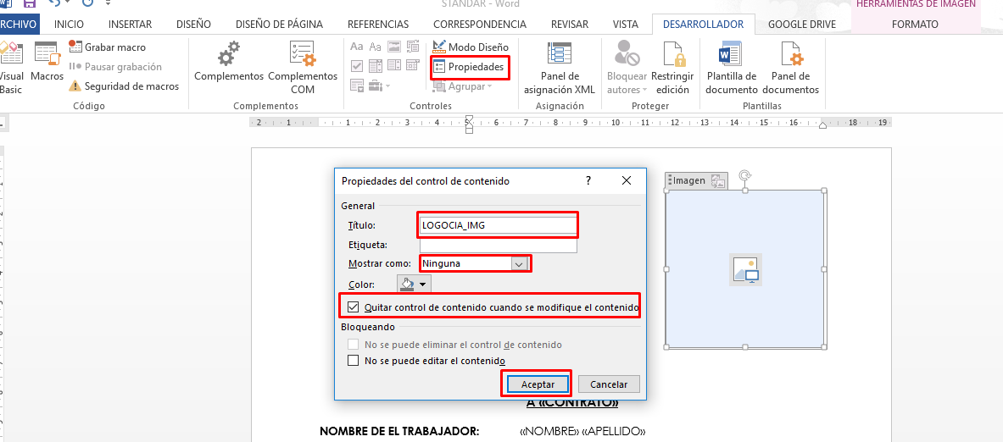

Por Ultimo ajuste la imagen al tamaño que desee.

En cada una de las políticas de Documentos debe crear la Función del logo para que el sistema la valide y genere este.

Gestión de Nomina
Proceso de Contratación
Transacciones
Registro
Políticas de Documentos

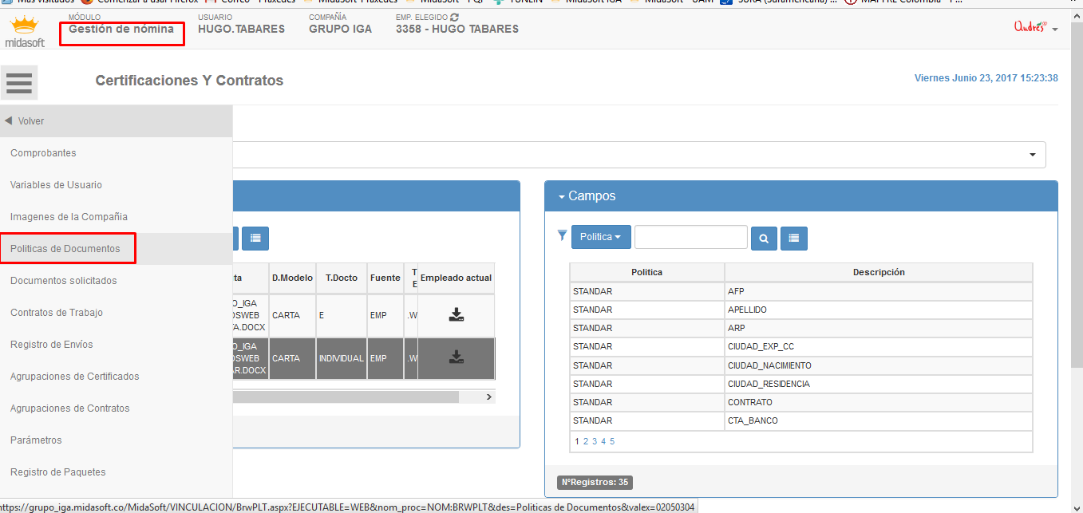

Ubica la política a la cual desea insertarle esta Funcionalidad y agrega la funcion

